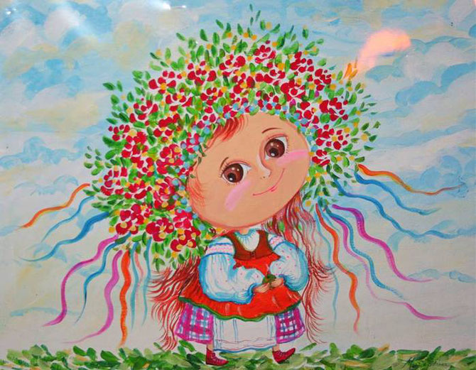

ДИРЕКТОР РАДИТЬ:

Правила педагогічної етики:
• Будь обережний!
• Не помились!
• Не шкодуй!
• Будь надією для дітей!
• Даруй себе дітям!
• Знай, до чого прагнеш!
• Постійно шукай в дитині багатство його душі!
• Будь терплячим в чеканні дива і будь готовим до зустрічі з ним в дитині!

Директор ЗДО - взірець для наслідування своїми підлеглими, від його ставлення до колег залежить ставлення співробітників дошкільного закладу до педагогічного і виховного процесу.
Стосунки «ПЕДАГОГ – КОЛЕГИ»
(за Ш. Амонашвілі)
1. Бути добрим, дружелюбним та чутливим до своїх колег
2. Володіти тоном і тактом спілкування з колегами
3. Не заздрити успіхам колег
4. Ділитися своїм досвідом з колегами
5. Не соромитись вчитися у колег
6. Не дивитись на колег згори свого "польоту"
7. Зберігати добре ім'я своїх колег
8. Не намагатися підняти авторитет свого предмету через приниження інших
9. Бути непримиримим до фактів антипедагогічної поведінки колег

Реалізація виховного впливу відбувається на всіх етапах спільної діяльності, яка організується та здійснюється на принципах особисто-орієнтованого підходу.

Завдяки психологічному комфорту та сприятливому мікроклімату, створеному працівниками ДНЗ, вихованці виростають компетентними в усіх сферах життєдіяльності, здоровими та бадьорими, готовими до подальшого життя.

Діти - наше багатство, наша радість та інвестиція в майбутнє. Дитячий садочок - це перше місце в житті дитини, де вона перебуватиме без мами і тата достатньо довгий проміжок часу. Завдання батьків - передбачити всі можливі ситуації і допомогти малюку і вихователеві подолати ті несподіванки, які можуть виникнути під час перебування в дитячому садочку.
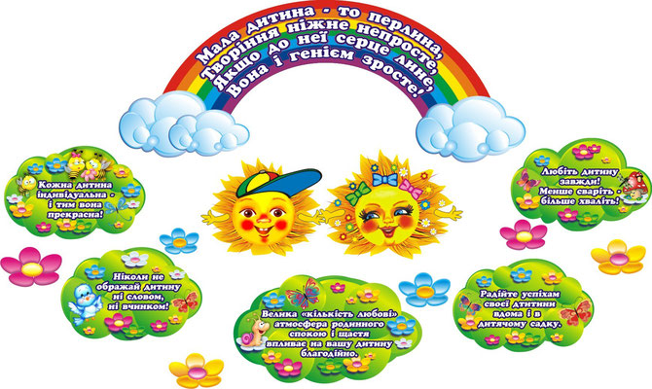
В ЗДО СВОРЕНО ОСВІТНЬО-ВИХОВНІ ЦЕНТРИ,ЩО ДАЮТЬ ЗМОГУ КОЖНІЙ ДИТИНІ ЗНАЙТИ СОБІ СПРАВУ ВІДПОВІДНО ДО СВОЇХ ІНТЕРЕСІВ, УПОДОБАНЬ , ІНДИВІДУАЛЬНОГО РОЗВИТКУ. ВПРОДОВЖ РОКУ ВЕДЕТЬСЯ СИСТЕМАТИЧНА РОБОТА З УДОСКОНАЛЕННЯ ПРЕДМЕТНО-ІГРОВОГО СЕРЕДОВИЩА:
- ОСЕРЕДОК ПІЗНАВАЛЬНОЇ ДІЯЛЬНОСТІ;

В нашому садку створені сприятливі умови які:
• збагачують;
• розширюють;
• систематизують знання, уявлення дітей про довкілля.

